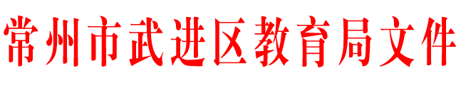

武教管〔2023〕3号

关于公布武进区第九批学科带头人
和骨干教师名单的通知

各中小学、幼儿园及有关学校：
为贯彻落实全国教育大会和《中共江苏省委、江苏省人民政府关于全面深化新时代教师队伍建设改革的实施意见》精神，加快优秀教师成长步伐，加强全区教师队伍建设，按照《关于评选武进区第九批学科带头人和骨干教师的通知》(武教管〔2022〕19 号)要求，在个人申报、学校推荐、材料审核的基础上，经评委会综合评定，杨黎等231名教师被评为武进区第九批学科带头人，王银花等378名教师被评为武进区第九批骨干教师(名单详见附件 1 )。
区教育局将对第九批区学科带头人、区骨干教师进行人才成长奖励，标准按《武进区优秀教育人才奖励办法(试行)》(武办发〔2019〕116号)执行。第九批区学科带头人、骨干教师自发文公布之月起须履行相应职责(具体考核细则详见附件2)，连续考核三年，每年由区教育局统一部署，学校负责考核。对考核合格的学科带头人、骨干教师进行人才贡献奖励，如三年内被评为常州市学科带头人或骨干教师，则按相应标准执行人才贡献奖励，不重复奖励。
各有关学校要做好区学科带头人和骨干教师的日常管理和年度考核工作，为他们提供必要的条件，充分发挥他们在教育教学工作中的示范、辐射、引领作用，激发他们追求更高专业发展 目标，不断加强师德修养，提高教育教学、教科研水平，为促进全区教育高质量发展作出更大贡献。

附件1：武进区第九批学科带头人和骨干教师名单
附件2：武进区学科带头人、骨干教师年度考核细则(暂行)

常州市武进区教育局
2023年1月11日

（此件公开发布）
常州市武进区教育局办公室 2023年1月11日印发

